PRIMER PARCIAL, ALGEBRA COD.10021 Y 10821 UNIVERSIDAD NACIONAL DE LUJAN

- Hallar todos los valores de para los cuales .
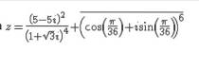

- Determinar e , para

- Hallar todos los valores de tales que , con y las matrices:
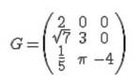
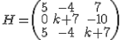

- Analizar si el cuadrilátero con vértices , , y
determina un cuadrado. Justificar analíticamente su respuesta.

